تعريف قواعد البيانات Data Base :
هي مجموعة متكاملة من البيانات التي تجمعها خصائص مشتركة وتحتوي على بعض التقنيات والأدوات التي تسهل الوصول إلى المعلومات . مثال على ذلك : ( قاعدة بيانات لطلاب الجامعة )

مكونات بيئة نظم قواعد البيانات
مكونات مادية
Hardware
مكونات برمجية
Software
مستخدمون
Users
إجراءات / عمليات
Procedures
بيانات
Data
- المكونات المادية Hardware:
الحاسوب وتوابعه، حتى تصبح قابلة
للاستخدام، هذه المكونات الحاسوبية
تتراوح بين أجهزة حواسيب شخصية
إلى أجهزة حواسيب رئيسية.
- المكونات البرمجية Software:
مكونات بيئة نظام قواعد البيانات
وهي نظم البرمجة الخاصة بقواعد البيانات، مثل برمجيات المترجمات وبرمجيات نظم التشغيل، وبرمجيات الشبكة إذا كانت قواعد البيانات موزعة.
- البيانات Data:
أهم مكونات نظم قواعد البيانات من وجهة نظر المستخدم.
- الإجراءات/ العمليات Procedures:
التعليمات والقوانين التي تحكم التصميم الجيد، واستخدام قواعد البيانات بشكل أمثل.
- المستخدمون Users:
نستطيع تحديد أربعة أنواع من المستخدمين:
- مدير قواعد البيانات Data base Administrator.
وهي مهمة يقوم بها شخص متخصص أو أشخاص وتشمل بعض مسؤولياتهم :
- تحديد متطلبات قواعد البيانات المطلوبة من برمجيات وتجهيزات.
- إدامة النظام والتنسيق الدائم في عمليات استخدام قواعد البيانات.
- توفير الأمن والحماية لقواعد البيانات، وصلاحيات تفويض الاستخدام.
- الرقابة وضبط أداء النظام ضمن مقياس عمل مثالي.
- تصميم آليات المحافظة على قواعد البيانات وإنشاؤها لتوافق حاجات المستخدمين.

- مصمم قاعدة البيانات Data base Designer :
وهي مهمة يقوم بها شخص أو عدة أشخاص متخصصين مهامهم هي:
- تحديد البيانات الواجب تخزينها.
- تحديد أفضل التراكيب وبناء البيانات الواجب استخدامها.
- تصميم قاعدة البيانات والوصول إلى أقل درجة ممكنة من الأخطاء وهدر المصادر.
- تحديد طرق تخاطب المستخدمين مع قاعدة البيانات ويشمل النماذج و التقارير.
- مبرمجو قواعد البيانات Data base Programmer:
مهام أدارة قواعد البيانات
تتلخص مهام إدارة قواعد البيانات فيما يلي:
- تخزين وحفظ البيانات Storing.
- استرجاع البيانات Retrieving.
- تحليل البيانات Analyzing.
- تحديث البيانات Updating.
  - التعديل Modification.
  - الحذف Dilatation.
  - الإدخال Inserting.
ومن خلال هذه المهام يمكن استخلاص العناصر البشرية اللازمة لإدارة قواعد البيانات ومن هذه العناصر:
- مدير نظام إدارة قواعد البيانات Administrator.
- مبرمجين Programmers.
- المستخدمين Users.

الخطوات الأساسية للتصميم قواعد البيانات :
1 – تحديد الغرض من قاعدة البيانات .
2 – تحديد الجداول التي تحتاج إليها .
3 – تحديد الحقول التي تحتاج إليها .
4 – تعريف الحقول و معرفة أنواعها .
5 – تحديد العلاقات بين الجداول .
6 – تحديد الاستعلامات المطلوبة .
7 – تحديد الواجهات الخاصة بالعمل ( النماذج ) .
8 – تحديد التقارير المطلوبة .
9 – عمل الماكرو و الأزرار اللازمة .

الأمثلة و التطبيقات :
الأمثلة التي سنستخدمها و التطبيقات في العمل كثيرة نذكر منها :

1- قاعدة بيانات دليل التليفون .
2- قاعدة بيانات المدرسة .
3- قاعدة بيانات المبيعات والعملاء .
4- قاعدة بيانات الجامعة .
5- قاعدة بيانات المشاريع .
6- قاعدة بيانات للموظفين .

برنامج أكسس

فتح وتشغيل برنامج مايكروسوفت أكسس 2007 :
يتم فتح وتشغيل البرنامج من خلال الخطوات التالية:
- من قائمة ابدأ أختر كافة البرامج .
- من كافة البرامج أختر Microsoft Office.
- من Microsoft Office أختر
Microsoft Office Access 2007 .
لتظهر لنا النافذة التالية والتي تتكون من:
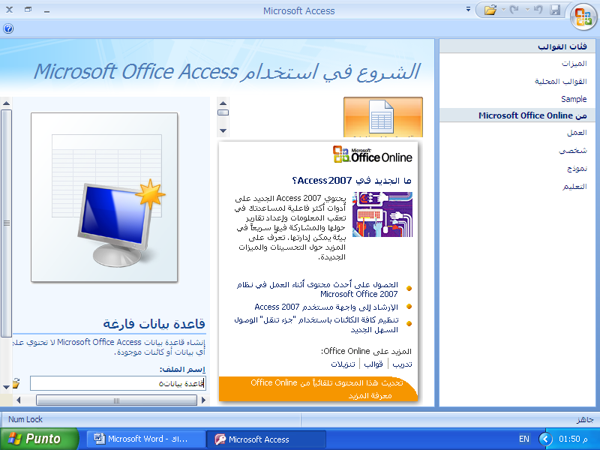
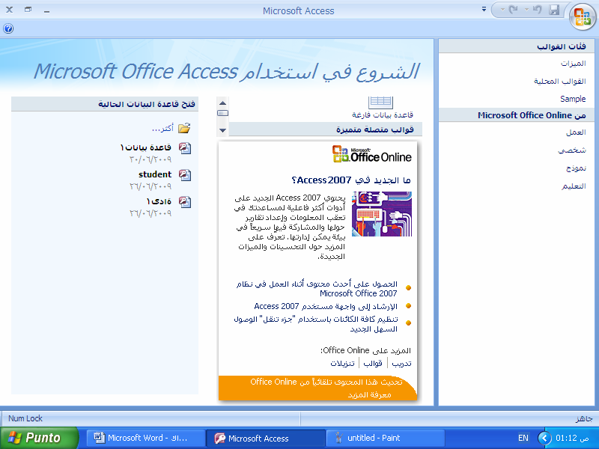

يمكن فتح البرنامج بطرق أخرى نذكر منها:
- إضافة اختصار للأيقونة إلى سطح المكتب .
- عمل اختصار استدعاء خاص بك .
بالزر الأيمن على رمز أكسس– خصائص– مفتاح الاختصار.
- من ابدأ ختار تشغيل ونكتب MsAccess .

مكونات البرنامج:
نلاحظ أن البيئة الجديدة لبرنامج Microsoft Access 2007 تعتمد على التبويب بدل من القوائم وداخل هذه التبويبات مجموعات منطقية بالإضافة إلى زر أوفس Microsoft Office الذى يساعدك على فتح وحفظ وطباعة الملفات ومعرفة كافة الاجراءات التي تريد القيام بها على المستند .
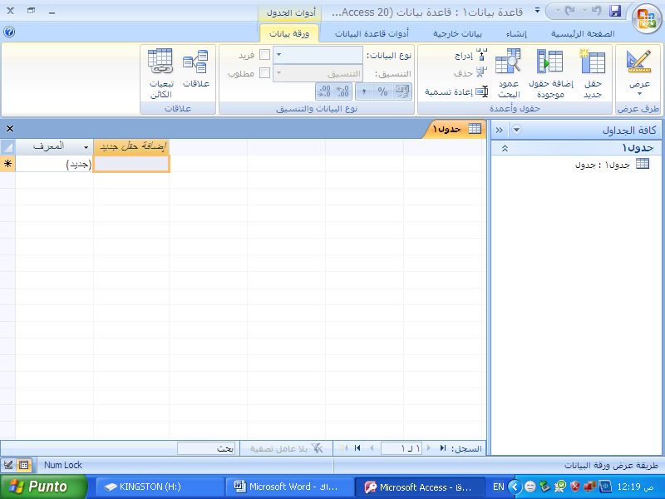
زر أوفس
شريط ادوات الوصول السريع
شريط العنوان
شريط المجموعات
شريط التبويب
منطقة التعامل مع المحتويات
شريط الحالة
جزء التنقل بين محتويات المستند

زر أوفس :
تم إعادة تصميم واجهة المستخدم بشكل كبير في برامج Microsoft Office system 2007 مع استبدال قائمة ملف المعروفة سابقاً بزر الأوفس ويوجد في الركن الأيمن العلوي من برامج Microsoft Office
- عند النقر فوق زر Microsoft Office سترى نفس الأوامر الأساسية التي كانت متوفرة في إصدارات سابقة لبرامج Microsoft Office لفتح ملف وحفظه وطباعته.
- لكن في Microsoft Access 2007 يتوفر الآن المزيد من الأزرار مثل إنهاء ونشر وغيره.
- يعتبر "شريط أدوات الوصول السريع" وهو شريط أدوات يمكن تخصيصه ويحتوى على مجموعة من الأوامر المستقلة عن علامة التبويب المعروضة حالياً وهى حفظ و تراجع وإعادة.
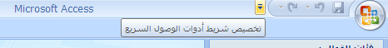

- يمكن إضافة أزرار تمثل أوامر إلى "شريط أدوات الوصول السريع" ويمكن نقله من احد الموقعين الممكنين ، ويمكن إضافة أمر إلى "شريط أدوات الوصول السريع" مباشرة من الأوامر التي يتم عرضها على "الشريط"

شريط العنوان :
ويوجد فيه اسم البرنامج واسم الملف الذي يتم التعامل معه وفى أقصى اليسار توجد ثلاثة أزرار وهم زر "تصغير" و"تكبير" و"إغلاق X" المعروفين في جميع نوافذ الويندوز.

شريط التبويب و شريط المجموعات :
ونلاحظ أن شريط التبويب وشريط المجموعات مرتبطان معاً أي أنه عند تغيير اختيار المسمى لشريط التبويب تتغير معه تلقائياً أوامر المجموعات المنطقية التي تظهر في شريط المجموعات.

شريط تبويب الصفحة الرئيسية يتكون من مجموعات وهى:
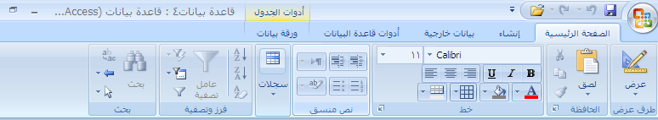
( طرق عرض - الحافظة - خط - نص منسق – سجلات - فرز وتصفية – بحث )

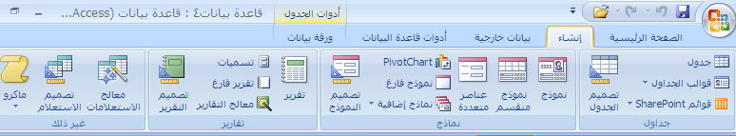
شريط تبويب إنشاء يتكون من مجموعات وهى:

( جداول – نماذج – تقارير - غير ذلك )
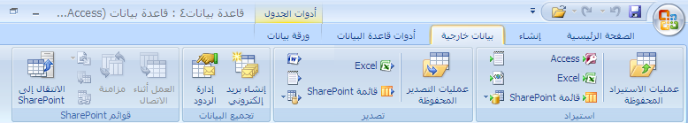
شريط تبويب أدوات بيانات خارجية يتكون من مجموعات وهى:

( استيراد – تصدير - تجميع البيانات - قوائم Share Point )

شريط تبويب أدوات قاعدة البيانات يتكون من مجموعات وهى:
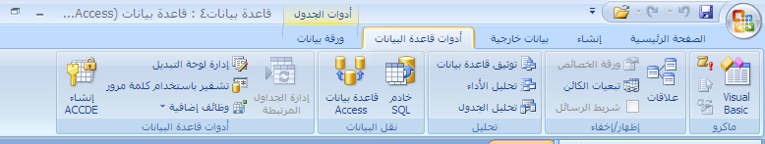
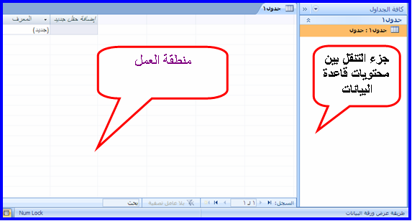
( ماكرو - إظهار/إخفاء - تحليل - نقل البيانات - أدوات قاعدة البيانات )
منطقة العمل:
هي الجزء المخصص من البرنامج للتعامل (فتح ومعاينة)
مع كل الكائنات المتضمنة في قاعدة البيانات.
جزء التنقل:
هي المساحة من الشاشة التي تظهر بها أسماء الجداول
والنماذج والتقارير والماكرو والوحدات النمطية لقاعدة البيانات
المفتوحة.
شريط الحالة:
طريقة عرض التصميم
طريقة عرض ورقة البيانات

مكونات التبويبات:
1- تبويب الصفحة الرئيسية :
يحتوى على مجموعة من أشرطة الأدوات هي كالتالي :
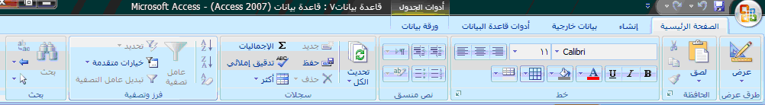
الحافظة : وتشمل الأيقونات : قص – نسخ – لصق – نسخ التنسيق
خط : وتشمل الأيقونات : لون خط الكتابة – لون خلفية الكتابة (التعبئة) – تحويل الخط إلى غامق وفاتح – تنسيق خط الكتابة إلى مائل أو عدل – محاذاة الكتابة يمين أو شمال أو وسط السطر – حجم خط الكتابة Font – نوع خط الكتابة – خطوط الشبكة .
نص منسق: ترقيم الأسطر – التعداد النقطي للأسطر- تحديد المسافة البادئة – تغيير اتجاه النص من اليمين إلى اليسار أو العكس- لون تمييز النص .
سجلات : تدقيق إملائي- سجل جديد – حفظ – حذف سجل – تحديث الكل - الإجماليات .
فرز وتصفية : تحديد – ترتيب تصاعدي – ترتيب تنازلي – عامل التصفية – تبديل– خيارات متقدمة .
بحث : بحث – انتقال إلى – استبدال – تحديد .

2- تبويب إنشاء :
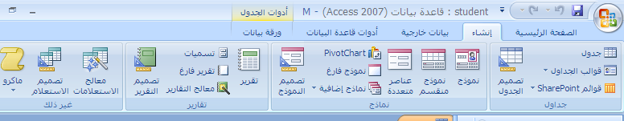
يحتوى على مجموعة من أشرطة الأدوات هي كالتالي :
جداول : وتشمل الأيقونات : جدول – قوالب الجداول – قوائم Share Point - - تصميم الجدول.
نماذج : وتشمل الأيقونات : نموذج – نموذج منقسم - عناصر متعددة – Pivot Chart – نموذج فارغ – نماذج إضافية – تصميم نموذج.
تقارير : وتشمل الأيقونات : تقرير – تسميات – تقرير فارغ – معالج التقارير – تصميم التقرير.
غير ذلك : وتشمل الأيقونات : معالج الاستعلامات - تصميم الاستعلام – ماكرو.
3- تبويب بيانات خارجية:
يحتوى على مجموعة من أشرطة الأدوات هي كالتالي :
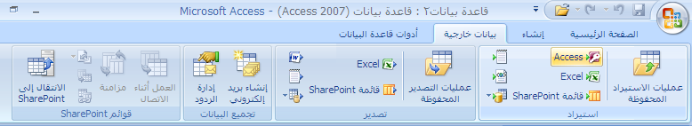
استيراد : وتشمل الأيقونات : عمليات الاستيراد المحفوظة – Access – Excel – قائمة Share Point – استيراد ملف نصي – استيراد ملف XML – أكثر.
تصدير : وتشمل الأيقونات : عمليات التصدير المحفوظة – Excel – قائمة Share Point – تصدير إلى ملف RTF – تصدير إلى ملف نصي – أكثر كما هو واضح بالشكل.
تجميع البيانات: وتشمل الأيقونات : – إنشاء بريد الكتروني – إدارة الردود .
قوائم Share Point : وتشمل الأيقونات : العمل أثناء الاتصال – مزامنة – الانتقال إلى Share Point – تجاهل التغيرات – التخزين المؤقت لبيانات القائمة – إعادة ربط القوائم .

4- أدوات قاعدة البيانات :
يحتوى على مجموعة من أشرطة الأدوات هي كالتالي :
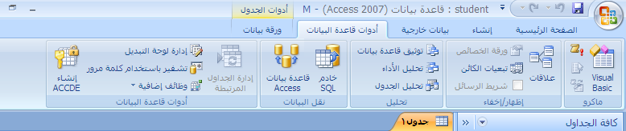
ماكرو : وتشمل الأيقونات : Visual Basic – تشغيل ماكرو – إنشاء قائمة مختصرة بواسطة الماكرو – تحويل وحدات ماكرو إلى Visual Basic .
إظهار/إخفاء : وتشمل الأيقونات : علاقات – ورقة الخصائص – تبعيات الكائن – شريط الرسائل.
تحليل : وتشمل الأيقونات : توثيق قاعدة البيانات – تحليل الأداء - تحليل الجدول.
نقل البيانات: وتشمل الأيقونات : خادم SQL – قاعدة بيانات Access .
أدوات قاعدة البيانات : وتشمل الأيقونات : إدارة الجداول المرتبطة – إدارة لوحة التبديل – تشفير باستخدام كلمة مرور – وظائف إضافية – إنشاء ملف ACCDE .
5- ورقة البيانات :
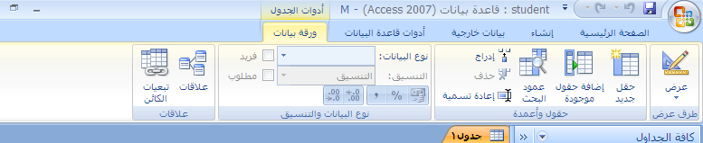
تحتوى على مجموعة من أشرطة الأدوات هي كالتالي :

طرق عرض : وتشمل الأيقونات : طريقة عرض ورقة البيانات – طريقة عرض التصميم.
حقول وأعمدة: وتشمل الأيقونات : حقل جديد - إضافة حقول موجودة – عمود البحث – لإدراج – حذف – إعادة تسمية .
نوع البيانات والتنسيق: وتشمل الأيقونات : نوع البيانات –التنسيق – تطبيق تنسيق العملة- تطبيق تنسيق النسبة – تطبيق تنسق الأرقام المفصولة - زيادة المنازل العشرية – إنقاص المنازل العشرية .
علاقات: وتشمل الأيقونات : علاقات – تبعيات الكائن.

كائنات قاعدة البيانات:
1- الجداول :
أهم هذه الكائنات لأن الجدول هو الملف الأساسي الذي يحتوى على البيانات الكاملة ويمكن أن تحتوى قاعدة البيانات على أكثر من جدول والجدول الواحد يحتوى على عدة صفوف وأعمدة والأعمدة هي الحقول المحتوية على المعلومات التي تدرج فيها لحفظها داخل الجدول ويمكننا الربط بين جميع هذه الجداول باستخدام المفتاح الأساسي ليسهل علينا الوصول بأسرع وقت ممكن للبيانات أو المعلومة المطلوبة .
2- الاستعلامات :
مجموعة محددة أو مفلترة أو مصفاه من بيانات الجدول حسب شروط أو خصائص معينة.
3- النماذج :
هي عبارة عن الشكل النهائي الذي توضع به البيانات ولذلك يظهر فيه مميزات التصميم ولابد أن يكون وضع البيانات فيه بشكل مناسب وبأسلوب منسق مع العلم أن كل البيانات المدخلة من خلال النماذج يتم حفظها تلقائيا في الجداول .
4- التقارير:
وهى تحديد للبيانات التي يتم طباعتها ويتم الاختيار من خلاله شكل وتصميم لورقة الطباعة.
5- وحدات الماكرو:
وهى مجموعة الإجراءات المسجلة من خلال عملية معينة لإنجاز عملية معينة.

6- وحدات نمطية:
وهى برامج صغيرة تلزم بأداء أمر معين عند النقر على زر معين ويستخدم لذلك أوامر الفيجوال بيسك. ومن كل هذه المكونات تتكون لنا قاعدة بيانات كاملة والتي تظهر في جزء التنقل ولكن من الجدير بالذكر أن أساس أي قاعدة بيانات هي الجداول فمنها تبد؟أ أولى خطواتنا في بناء قاعدة بيانات وليس من الضروري أن تحتوى قاعدة البيانات على تقارير أو وحدات ماكرو ووحدات نمطية أو استعلامات ولكنها لابد أن تحتوى على جدول واحد على الأقل ولإتمام الشكل الجمالي نقوم بتنفيذ نموذج واحد لكي نستخدمه في إدخال البيانات إلى قاعدة البيانات ولا نضطر إلى التعامل مع الجداول وذلك للشكل المنسق والجميل للنماذج والذي تظهر فيه موهبة التصميم والابتكار لدينا.

إنشاء قاعدة بيانات العمليات الأساسية :
تحتوى قاعدة البيانات الأساسية على مجموعة كائنات منها الجداول (Tables) والاستعلامات (Queries) والنماذج (Forms) والتقارير (Reports) والماكرو (Macros) وفى هذا الكتاب سوف نتعرض بالشرح للخمس كائنات والتي تصل بك إلى مستوى يمكنك من تصميم قاعدة بيانات بسيطة وسهلة وتؤدى الغرض .

خطوات إنشاء قاعدة البيانات Access :
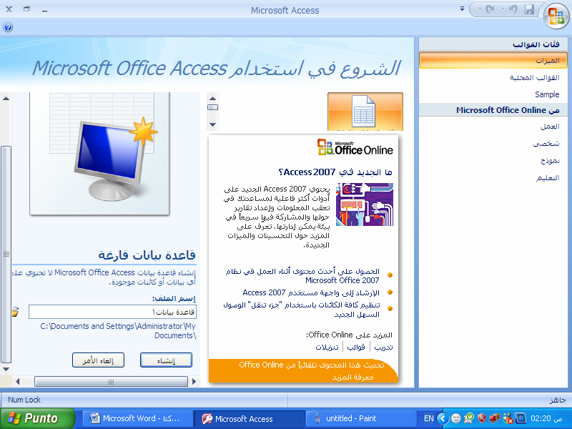
عند اختيار قاعدة بيانات جديدة فارغة من المنطقة الثانية "الشروع في استخدام Microsoft Office Access من تبويب "فئات القوالب – ميزات ، تظهر المنطقة الثالثة .
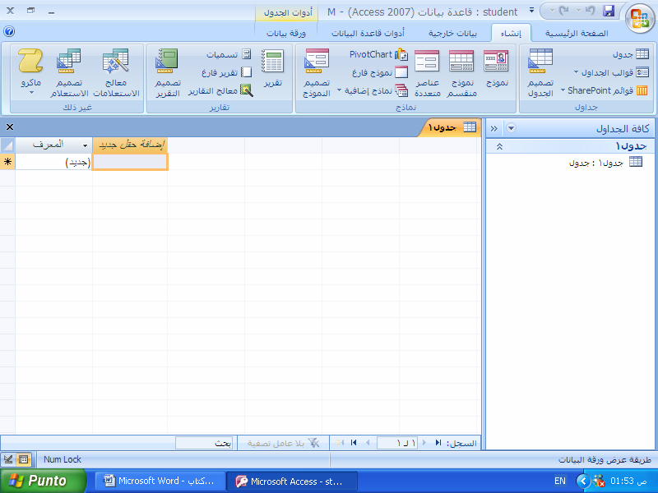
يطلب منك البرنامج كتابة اسم لقاعدة البيانات ويقترح البرنامج اسم " قاعدة بيانات1" نختار الاسم المناسب لقاعدة البيانات التي نريد إنشائها ثم نضغط Enter تظهر شاشة جديدة كما بالشكل التالي:
والشاشة السابقة تتكون من تبويبات بالوقوف والضغط على كل تبويب منها تظهر مجموعة من أشرطة الأدوات تسمى هنا مجموعات تحتوى كل مجموعة على كل التعليمات التي تستخدم في بناء قاعدة البيانات، ومجموعة تبويبات قاعدة البيانات ومجموعات أشرطة الأدوات هذه يمكن تحريكها بالانزلاق بتحريك الفأرة للأمام والخلف على هذه الأشرطة .

فتح قاعدة بيانات :
عند فتح البرنامج مرة أخرى نلاحظ تغيير في شكل شاشة المشروع في الاستخدام حيث تظهر لنا في اليسار قواعد البيانات التي تم التعامل معها ومنها نختار قاعدة البيانات التي نريد التعامل معها.
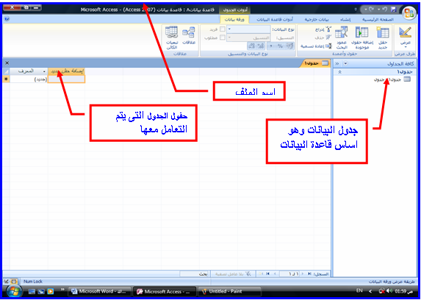
والآن سوف نبنى شرحنا لبرنامج الأكسس 2007 على قاعدة بيانات كاملة سوف نشرع في بنائها معاً خطوة بخطوة حتى يتسنى لنا معرفة الطريقة الصحيحة والمثلى لتصميم قواعد البيانات وكما ذكرنا من قبل أن الجدول هو أساس قاعدة البيانات فسوف نبدأ به ولكن دعونا نضع معاً الخطوط الأساسية لقاعدة البيانات وهى:
- عن أي مشروع تكون قاعدة البيانات ؟
- المعلومات التي أريدها في قاعدة البيانات؟
- هل سنحتاج إلى استعلامات؟
- هل نريد طبع تقارير لقاعدة البيانات؟
- ومن الذي سوف يقوم بإدخال البيانات والمعلومات الجديدة إليها أي مَن المستخدم؟

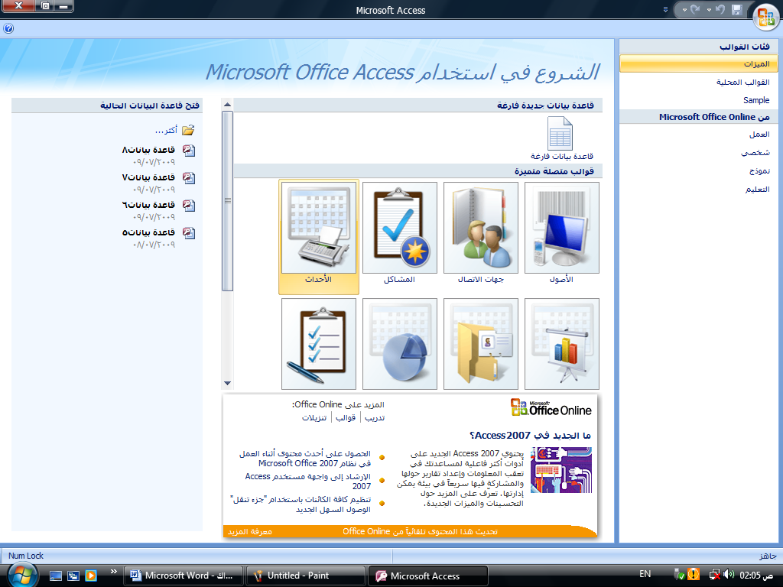

الـــجـــــداول

 الجداول :
جدول قاعدة البيانات هو عبارة عن مجموعه كبيره من البيانات التي تخص موضوع معين ,
ويتكون الجدول من مجموعه من الصفوف تسمى " سجلات", ومجموعه من الأعمدة تسمى "حقول".
* ويعتبر الجدول العمود الفقري لقاعدة البيانات حيث يحتوي على البيانات الأساسية التي نحتاجها للتعامل مع بقية الكائنات التي تتعامل مع الجداول.
 الســجـل :
هو عبارة عن الصف الذي يحتوي على مجموعة من المعلومات المرتبطة بعضها البعض , وينقسم السجل إلى مجموعة من الحقول .
 الحــقـل :
وهو مخزن السجل حيث لكل حقل اسم خاص وتظل أسماء الحقول ثابتة في كل السجلات رغم اختلاف محتوياتها من سجل لأخر .
حقل أو عمود
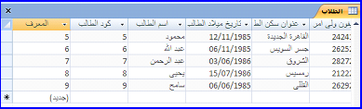
سجل أو صف
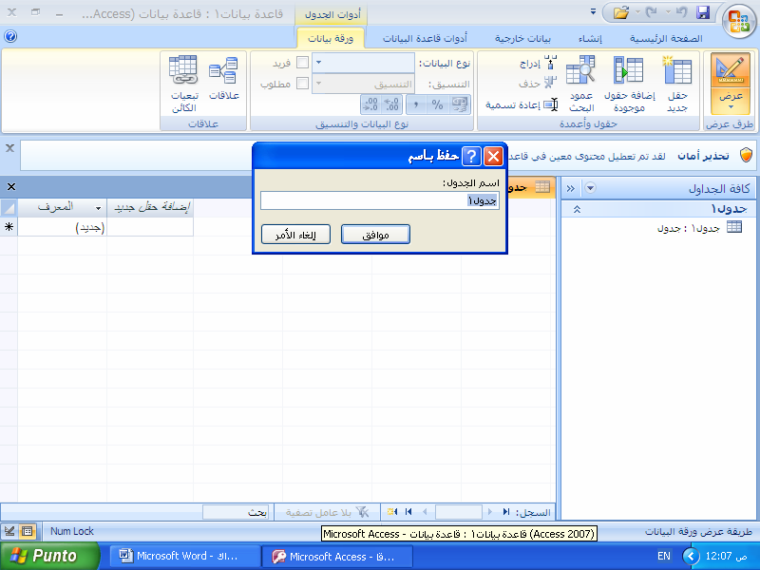
طرق إنشاء الجداول :
من خلال التبويب "إنشاء" مجموعة "جدول"
1. جدول فارغ:
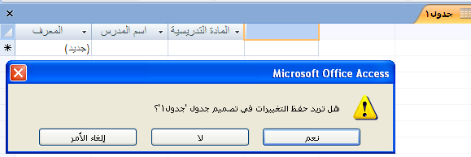
- يتم ذلك بالنقر بالفأرة على " جدول" ليظهر لنا جدول فارغ بطريقة عرض ورقة البيانات في منطقة الكتابة ويتم التعامل معه كالتالي:
- يتم كتابة عناوين رؤوس الحقول بالنقر بزر الفأرة الأيمن على رأس الحقل (العمود) واختيار "إعادة تسمية عمود" وكتابة أسم للحقل حسب تصميم الجدول.
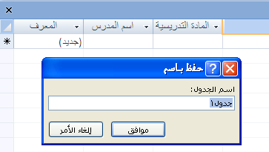
- عند إغلاق الجدول بالضغط على أيقونة الإغلاق يظهر مربع حوار يسألك "هل تريد حفظ التغييرات في تصميم جدول "جدول1" بالضغط على "موافق" يظهر مربع جديد يسأل عن الاسم المقترح للجدول لحفظ الجدول باسم ويقترح أكسس "جدول رقم 1" اسم للملف، ويمكنك اقتراح اسم آخر وكتابته ونقر "موافق" يظهر الجدول الجديد في "جزء التنقل".
- يتم النقر على كلمة إضافة حقل جديد وكتابة اسم الحقل المراد إدخاله ضمن الجدول وهكذا حتى تنتهي من إدراج جميع الحقول المطلوبة في جدول البيانات المطلوب .
- ونجد في بداية السجل الجديد العلامة * لترشدنا إلى أن السجل هو السجل التالي والذي سوف يتم إدخال البيانات فيه ويتم إدخال البيانات إلى السجلات ولكن من الأفضل تحديد نوعية البيانات المطلوبة في كل جدول يعنى مثلا :

  - حقل الراتب في قاعدة البيانات الخاصة بك لابد أن يوجد به رقم المرتب وتمييز العملة
  - حقل الوظيفة لابد أن تكتب فيه نص وليس رقم فلا توجد وظيفة برقم وكذلك الاسم.
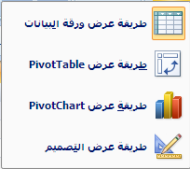
  - رقم البطاقة لابد أن يكون بها رقم إلا أن كانت غير ذلك مثل رمز.
2. إنشاء جدول بطريقة عرض التصميم:
يتم ذلك من خلال الانتقال إلى عرض التصميم ويتم ذلك من خلال تبويب الصفحة الرئيسية مجموعة "طرق العرض" أختار منها "طريقة عرض التصميم" .
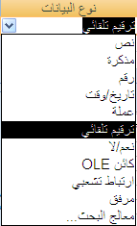
  - الشاشة التي ظهرت بها شريط تبويب جديد وهو تصميم وخاص بأدوات الجدول فقط والذي يتم من خلال مجموعاته التحكم الكامل في كل محتويات الجدول.
  - ومنه أيضاً يتم احتيار نوع البيانات لكل حقل وهناك عدة خيارات وهى:
- نص: لتوصيف الحقول التي محتوياتها نصوص(حروف أبجدية – أرقام- علامات خاصة)لا تدخل في العمليات الحسابية بحيث لا يزيد محتوى الحقل عن 255 حرف أبجدي أو رقم أو علامة.
- مذكرة: للحقول التي محتوياتها نصوص وعدد الحروف في الحقل تزيد عن 255 حرف أبجدي أو رقم أو علامة.
- رقم: للحقول التي محتواها أرقام يمكن إدخالها في العمليات الحسابية مثل "الراتب" أو "درجات الطالب"
- تاريخ/وقت: لتوصيف الحقول التي محتواها تواريخ أو أوقات ويمكن دخولها في عمليات طرح.
- عملة: لتوصيف حقول المرتبات ويمكن إدخالها في عمليات حسابية.
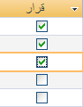
- ترقيم تلقائي: لتوصيف حقول مسلسل أو أكواد وهى عادة حقول المفتاح الأساسي للجداول.
- نعم/لا: لتوصيف حقول عناصر التحكم كما بالشكل.
- كائنOLE: لتوصيف الحقول التي سوف يسجل بها صور أو تخطيط أو مفتاح.
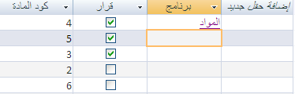
- ارتباط تشعبي : لتوصيف الحقول التي سوف يكون محتواها عناصر تحكم لربط الجدول ببرامج وكائنات أخرى مثل فتح جدول أخر أو نموذج أو تقرير من خلال الضغط على محتوى حقل الارتباط التشعبي.
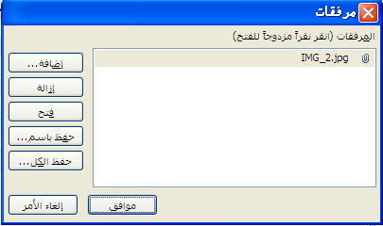
المثال في الجدول: بالضغط على كلمة "المواد" وهو اسم جدول آخر بقاعدة البيانات يفتح هذا الجدول.
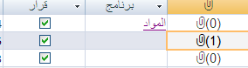
- مرفق: لتوصيف الحقول التي سوف يسجل بها مرفقات من ملفات Word أو صور من برامج أخرى ويكون محتوى الحقل هكذا بالضغط عليه تفتح شاشة نختار منها "فتح" يظهر المرفق المطلوب إظهاره.
- معالج البحث: لتوصيف الحقول التي سوف يسجل بها وإضافة بيانات تم فرزها (تصاعدي/ تنازلي) للاختيار منها دون إعادة كتابتها مرة أخرى في الخطوات التالية:
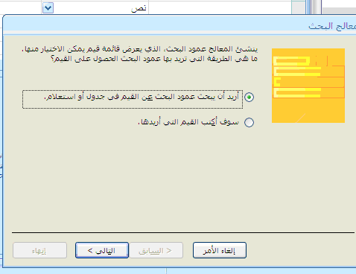
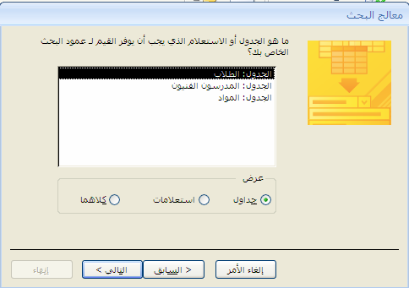

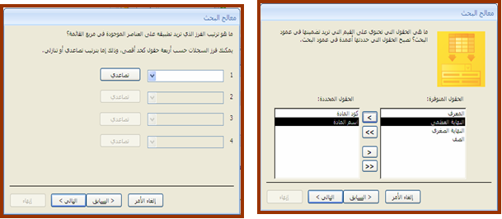

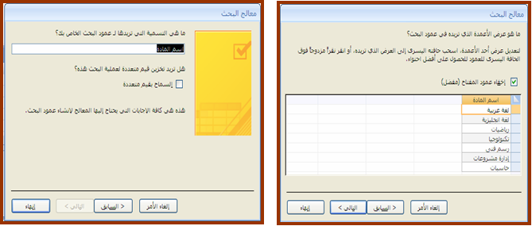

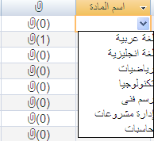

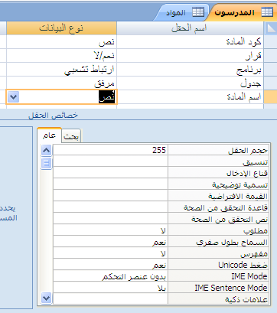
خصائص الحقل:
من جدول "خصائص الحقل" أسفل الجدول المفتوح في وضع التصميم يمكنك تحديد خصائص كل حقل (البيانات داخل الحقل) من حيث "حجم الحق" ،"تنسيق" البيانات داخل الحقل ، "فهرسة" البيانات داخل الحقل ، "نص التحقق من الصحة" البيانات في الحقل .....الخ .

ملاحظة:
يمكن أن تحتوى قاعدة البيانات على العديد من الجداول التي يخزن في كل منها معلومات حول موضوع مختلف . ويمكن أن يحتوى كل جدول على حقول عديدة بها أنواع بيانات مختلفة تتضمن نصوص وأرقام وتواريخ وصور.

صمم قاعدة بيانات خاصة بك :
قبل البدء في شرح كيفية إنشاء كائنات قاعدة البيانات لابد من تحديد مثال فعلى لقاعدة بيانات بسيطة للشرح عليها.
- تخيل أنه مطلوب منك عمل قاعدة بيانات لتخصصك بمدرستك تجمع فيها بيانات زملائك الطلاب (أسماء -عناوين- وتواريخ الميلاد- تليفون ولى الأمر- حالته التعليمية ) وبيانات حضور وأعمال السنة للطلاب ومحتوياته( كود الطالب – عدد أيام الغياب – نسبة حضور الطالب- درجات أعمال السنة في كل مادة) ، جدول المواد الدراسية (كود المادة- النهاية العظمى – النهاية الصغرى) وبيانات مدرسين المواد لهذا التخصص والمواد الدراسية التي يتم تدريسها لهذا القسم ونتيجة الفصل الدراسي الأول والثاني لزملائك الطلاب.
- تخيل كم جدول يجب عليك إنشاؤه وما هي أسماء الحقول لهذه الجداول وما مواصفات هذه الحقول (أرقام – نصوص – تاريخ...) وكيف تربط بين هذه الجداول بالعلاقات وكم علاقة لابد من إنشائها بين هذه الجداول .
- كيف يكون شكل النموذج الذي ترغب إدخال البيانات الجديدة من خلاله.
- كيف يكون شكل ومحتوى التقارير لطباعة مخرجات قاعدة البيانات المصممة.
الجداول المفترض تصميمها:
  - جدول بيانات الطلاب ويحتوى على الحقول التالية (كود الطالب – اسم الطالب – تاريخ الميلاد – عنوان السكن- المحافظة - تليفون ولى أمر الطالب – حالة الطالبة التعليمية)
  - جدول بيانات المدرسين القائمين على التدريس بالتخصص ويشمل الحقول التالية (كود المدرس – اسم المدرس – المادة التي يقوم بتدريسها- الراتب).
  - جدول المواد الدراسية (كود المادة- اسم المادة - النهاية العظمى – النهاية الصغرى)
  - جدول نتيجة الطالب ويحتوى على الحقول التالية ( كود الطالب – المادة الدراسية – درجة الفصل الدراسة الأول – درجة الفصل الدراسي الثاني– المجموع – حالة الطالب)
كما ترى تعتبر قاعدة البيانات هذه بسيطة وغير مكتملة العناصر ويمكن أن يظهر قصور عند تنفيذها وقصور في النتائج ولكنها تعتبر بداية مرضية للتعرف على برنامج قواعد البيانات أكسس.

أبدأ بإنشاء الجداول:
لإنشاء جدول "المدرسون" من تبويب "إنشاء " مجموعة "جداول" اختر "تصميم الجدول" تظهر شاشة مقسمة إلى ثلاثة مناطق (1) ،(2)،(3).
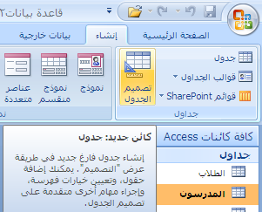
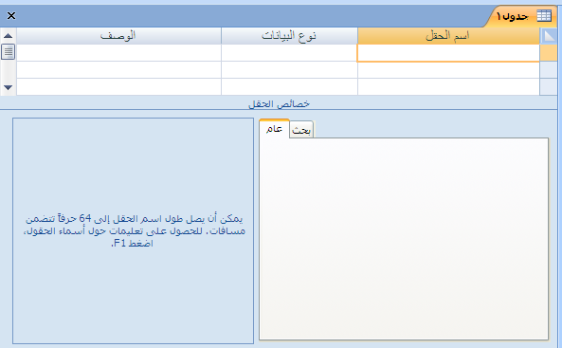
2
1
3
- منطقة تحديد رؤوس الحقول ونوع البيانات التي سوف يتم تسجيلها في الحقول:
( اسم الحقل – نوع البيانات – الوصف ).
- منطقة تحديد خصائص بيانات الحقول ( تنسيق – فهرسة - ...الخ ).
- مساحة قراءة الأوامر .
التعامل مع الجداول :
يمكن التعامل مع الجداول من خلال فتح تبويب "إنشاء" مجموعة " جداول" وتتحول مجموعات أشرطة الأدوات لخدمة تصميم الجدول وتكوينه 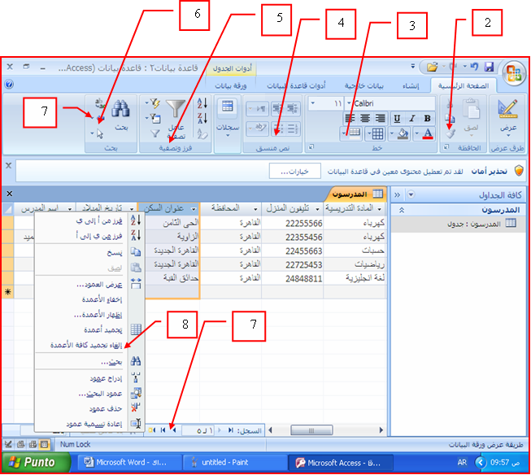
1
تنسيق الجدول
والعمليات التي
تتم عليه
- مجموعة طرق عرض
وتستخدم لتغيير طريقة عرض ورقة البيانات.
- مجموعة الحافظة :
للتعامل مع محتويات الجدول من نسخ ولصق وقطع ولصق
- مجموعة خط :
يتم من خلالها التعامل مع الجدول لتنسيق المحتويات من نوع الخط وحجمه ولونه ومحاذاته لأطراف الجدول ولون الجدول ذاته وتحديد حوافه.
- مجموعة نص منسق:
وهى لإعداد تعداد نقطي وتعداد رقمي لمحتويات الجدول ويمكن منها زيادة المسافة البادئة واتجاه النص لمحتويات الجدول
- مجموعة فرز وتصفية:
وهى للتعامل مع محتويات الجدول من فرز سواء كان فرز من الأكبر إلى الأصغر أو العكس أو تصفية بحيث يظهر في الجدول فقط البيانات التي نريد أن نراها من اختيارها في عامل التصفية.
- مجموعة بحث :
وهى للبحث عن كلمة أو أي إدخال في محتويات بيانات الجداول ويمكن استبدالها أيضا بأخرى وتفيد هذه الخاصية إلى الوصول السريع لكلمة مدخلة معينة نريد استبدالها وخاصة في قواعد البيانات الكبيرة .

- التنقل بين السجلات :
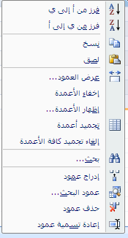
وتستخدم للتنقل بين السجلات الموجودة في الجدول ويمكن الانتقال بين السجلات في أي اتجاه سواء من الأول إلى الأخير أو العكس أو الانتقال إلى أول سجل مباشرة ويمكن كتابة رقم السجل للانتقال السريع إليه .
- قائمة التعامل مع الحقول أو الأعمدة:
وتستخدم هذه القائمة للتعامل مع حقول الجدول والتحكم الكامل بها وتظهر هذه القائمة بالوقوف على العمود المراد التعامل نعه ونقر زر الفأرة الأيمن لتظهر لنا هذه القائمة التي يمكن من خلالها التحكم في التالي وسوف أقوم بذكر وتوضيح الجديد منها فقط .

مثال على عمل جدول:
قاعدة " مدرسة " سنقوم الآن بتكوين جداول القاعدة وسيكون لدينا خمسة جداول أساسية وهي كما يلي:
(جدول الطلاب , جدول المواد , جدول المدرسين , جدول الفصول , جدول الدرجات ).
- جدول الطلاب ويحتوي الحقول التالية:
(رقم الطالب(مفتاح أساسي) , اسم الطالب , رقم الفصل, تاريخ الميلاد , تاريخ التسجيل , محل الإقامة , الجنس , الجنسية ,رقم الهاتف , المحافظة , المديرية , الديانة ) .
- جدول المواد ويحتوي الحقول التالية: (رقم المادة (مفتاح أساسي), اسم المادة ).
- جدول المدرسين و يحتوي الحقول التالية:
(رقم المدرس(مفتاح أساسي) , اسم المدرس , العنوان , الجنس , الجنسية , الديانة , التخصص , سنة التخرج , سنة التوظيف , سنوات الخبرة).
- جدول الفصول ويحتوي الحقول التالية: (رقم الفصل (مفتاح أساسي) , اسم الفصل).
- جدول الدرجات ويحتوي الحقول التالية:
(رقم الطالب, رقم المادة, رقم الفصل, ش1 , ش2 , ش3 , نهاية الترم الأول, ش4 ,ش5 ,ش6 , نهاية الترم الثاني ).

العلاقات بين الجداول (ربط الجداول):
تعريف العلاقات :
هي عبارة عن رابط أو أكثر بين جدولين أو أكثر لحقلين من نفس النوع ونفس البيانات .
فوائد العلاقات :
1 – جعل الجداول كجدول واحد بعد الربط .
2 – تحقيق تكامل حقيقي بين بيانات الجداول .
ربط الجداول : یعني إنشاء علاقة ارتباط بین جدولین أو أكثر .
بعد أن قمت بإنشاء جدول لكل موضوع في قاعدة البيانات ، ويجب أن تزود Microsoft Access 2007 بالوسائل التي يمكنه باستخدامها تجميع هذه المعلومات معا مرة أخرى عند الحاجة . يمكنك تنفيذ ذلك من خلال وضع الحقول المشتركة في جداول مرتبطة ، وكذلك من خلال وصف العلاقات بين الجداول. وتستخدم الحقول المشتركة بین الجداول في عملیة الربط ، ویجب أن تكون البیانات الموجودة بین الحقول المشتركة متشابھة.
وتوجد ثلاثة أنواع من العلاقات ھي :
1- علاقة ارتباط رأس برأس - ( 1 – 1 ) - ) واحد مقابل واحد (
2- علاقة ارتباط رأس بأطراف - ( 1 – M ) - ( واحد مقابل متعدد )
3- علاقة ارتباط أطراف بأطراف - ( M – M ) - ) متعدد مقابل متعدد(
ومن شروط إنشاء العلاقة بین جدولین :
1- تأكد أن كلا الجدولین المراد إنشاء علاقة بینھما یشتملا على حقل أو حقول متشابھة في كل شيء.
2- یجب أن تعرف من سیكون الجدول الرئيسي ومن سیكون الجدول التابع (المرتبط) بحيث یشتمل الجدول التابع على حقل یتطابق مع حقل المفتاح الأساسي في الجدول الرئیسي ,وإذا لم يوجد قم بإضافة حقلاً جدیداً في الجدول التابع وبنفس مواصفات حقل المفتاح الأساسي في الجدول الرئیسي .
3- یقوم البرنامج بتحدید نوع العلاقة وفقاً لخصائص الحقول المستخدمة .
إنشاء العلاقات بین الجداول :
1- افتح نافذة قاعدة البیانات .
2- اختر الأمر علاقات من قائمة أدوات أو انقر زر علاقات من شریط الأدوات فتظھر نافذة علاقات.
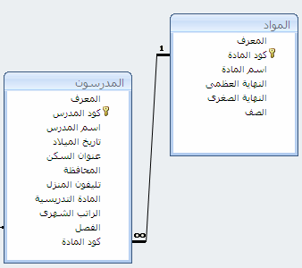
أنواع علاقات الجداول :
1- علاقة رأس بطرف (1-M) :
لاحظ قاعدة البيانات التالية تتضمن جدول "الطلاب" ، "المدرسون" يمكن للمدرس أن يقوم بالتدريس لأكثر من فصل ، وتبعاً لذلك يمكن أن يقابل كل مدرس موجود في جدول "المدرسون" أسماء طلاب كثيرة في أكثر من فصل ، وهكذا تكون العلاقة بين جدول "المدرسون" وجدول "الطلاب" هي علاقة رأس بأطراف.
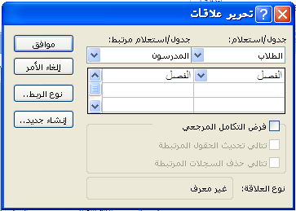
لعرض علاقة رأس بأطراف في تصميم قاعدة البيانات، استخدم المفتاح الأساسي الموجود في جانب "الرأس" من العلاقة وقم بإضافته كحقل أو حقول إضافية إلى الجدول الموجود في جانب "الأطراف" من العلاقة لتظهر لنا الشاشة التالية وهى لتحديد نوع العلاقة.
2

- علاقة رأس برأس (1-1) :
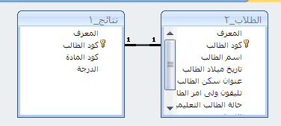
في علاقة رأس برأس يمكن أن يكون لكل سجل في الجدول الأول سجل واحد فقط مطابق في الجدول الثاني، وكل سجل في الجدول الثاني يمكن أن يكون له سجل واحد فقط مطابق في الجدول الأول.
هذه العلاقة غير شائعة، نظراً لأنه في أغلب الأحوال يتم تخزين المعلومات المرتبطة بهذه الطريقة في نفس الجدول. وقد تستخدم علاقة رأس برأس لتقسيم جدول يحتوى على عدة حقول، أو لعزل جزء من جدول لأسباب أمنية، أو لتخزين معلومات يتم تطبيقها على مجموعة فرعية من الجدول الأساسي. يجب عند تعريف مثل هذه العلاقة أن يشترك كلا الجدولين في حقل مشترك.
3- علاقة أطراف بأطراف:
لتمثيل علاقة أطراف بأطراف، يجب إنشاء جدول ثالث يسمى جدول الوصل، الذي يقسم علاقة أطراف بأطراف إلى علاقتين رأس بأطراف. يتم إدراج المفتاح الأساسي من كلا الجدولين إلى الجدول الثالث، مما يؤدى إلى أن يسجل الجدول الثالث كل تكرار، أو مثيل، في العلاقة، على سبيل المثال، هناك علاقة أطراف بأطراف بين الجدولين "الطلاب" و"المواد" يتم تعريفها بإنشاء علاقتين رأس بأطراف مع جدول "المدرسون" حيث يدرس الطالب أكثر من مادة والمدرس الواحد يقوم بالتدريس لأكثر من فصل.
لماذا تنشئ علاقات الجداول:
يمكنك إنشاء علاقات جداول بشكل واضح باستخدام الإطار "علاقات" أو عن طريق سحب حقل من جزء قائمة الحقول يستخدم Office Access 2007 علاقات الجداول لربط الجداول عندما تريد استخدامها في كائن قاعدة البيانات. هناك العديد من الأسباب التي تجعل من الضروري إنشاء علاقات جداول قبل إنشاء كائنات قاعدة بيانات أخرى ، مثل النماذج والاستعلامات والتقارير حيث تؤثر علاقات الجداول على تصميمات الاستعلام وأيضا للعمل مع سجلات من أكثر من جدول واحد، يجب عليك غالباً إنشاء استعلام يربط هذه الجداول. يعمل الاستعلام من خلال مطابقة القيم في حقل المفتاح الأساسي للجدول الأول بحقل مفتاح خارجي في الجدول الثاني.

شروط عمل العلاقة :
1- أن تنطلق من مفتاح أساسي . 2- أن تكون بين حقلين من نفس النوع و البيانات .
3- أن تحقق فرض التكامل المرجعي . 4- أن تكون منطقية تؤدي الغرض منها .
فهم التكامل المرجعي:
عندما تصمم قاعدة بيانات فإنك تقسم المعلومات في جداول حسب الموضوع للحد من تكرار البيانات ثم تزود MS Office Access 2007 بعد ذلك بالأساليب التي يمكنه باستخدامها تجميع البيانات معا عن طريق وضع الحقول المشتركة في جداول مرتبطة على سبيل المثال لتمثل علاقة رأس بأطراف فإنك تأخذ المفتاح الأساسي من الجدول في ناحية "الرأس" وتضيفه كحقل إضافي إلى الجدول في ناحية "الأطراف" لتجميع البيانات معا مرة أخرى يأخذ Access البيانات في الجدول في ناحية "الأطراف" ويبحث عن القيمة المقابلة في الجدول في ناحية الرأس بهذه الطريقة ترجع القيم الموجودة في الجدول في ناحية "الأطراف" إلى القيم المقابلة في ناحية "الرأس".
افترض أن لديك علاقة رأس بأطراف بين الجدولين "الطلاب " و "المدرسون " وأردت أن تحذف أحد المدرسين من الطالب أو الفصل إذا كان المدرس الذي تريد حذفه يقوم بالتدريس لطالب آخر في جدول "الطلاب" ستصبح هذه الطلبة "وحيدة" عندما تحذف سجل هذا المدرس. وستظل "الطلاب" تحتوى على "معرف المدرس". ولكن لا يصبح المعرف صالحا بعد ذلك لان السجل الذي يرجع إليه لم يعد موجود.
ملاحظة:
الهدف من التكامل المرجعي هو منع السجلات الوحيدة والحفاظ على المراجع متزامنة بحيث لا بحدث هذا الموقف الاعتراضي مرة أخرى.
- يمكنك فرض التكامل المرجعي عن طريق تمكينه لعلاقة جدول بمجرد فرضها ، يرفض Access أية عملية تمنع التكامل المرجعي لعلاقة الجدول هذه، يعنى ذلك أن Access سيرفض التحديثات التي ستغير هدف المرجع وعمليات الحذف التي ستزيله.
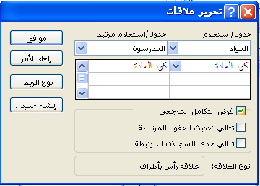
1
2
3
- من الممكن أن تحتاج إلى تغيير المفتاح الأساسي لجدول الطلاب وفى هذه الحالات . تحتاج بالفعل إلى أن يقوم Access بتحديث كافة الصفوف المتأثرة تلقائيا كجزء من عملية مفردة . بهذه الطريقة يضمن Access إكمال التحديث إلى النهاية بحيث لا تترك قاعدة البيانات في حالة غير متوافقة – حيث تكون بعض الصفوف محدثة والبعض الآخر لا . لهذا السبب يدعم Access الخيار "تتالى تحديث الحقول المرتبطة" عندما تقوم بفرض التكامل المرجعي واختيار الخيار "تتالى تحديث الحقول المرتبطة" ثم تقوم بتحديث المفتاح الأساسي يقوم Access تلقائيا بتحديث كافة الحقول التي ترجع إلى المفتاح الأساسي.
- ومن الممكن أيضا حذف صف وكافة السجلات المرتبطة به – على سبيل المثال السجل "أنس" وكافة الفصول والطلاب ذات الصلة به . لهذا السبب ، يدعم Access الخيار "تتالى حذف السجلات المرتبطة" ثم تحذف سجل في جانب المفتاح الأساسي من العلاقة ، يحذف Access تلقائياً كافة السجلات التي ترجع إلى المفتاح الأساسي.
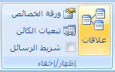
عرض علاقات الجداول:
لعرض علاقات الجداول ، انقر فوق علاقات ضمن علامة التبويب "أدوات قاعدة البيانات" تحت مجموعة "إظهار/إخفاء" . يفتح الإطار "علاقات" ويعرض أي علاقات موجودة . إذا لم يتم تعريف أي علاقات جداول بعد . وكنت تفتح الإطار علاقات للمرة الأولى يطالبك Access بإضافة جدول أو استعلام إلى الإطار.
إنشاء علاقة جدول:
يمكنك إنشاء علاقة جدول باستخدام الإطار "علاقات" أو عن طريق سحب حقل إلى ورقة بيانات من جزء "قائمة الحقول" . عندما تنشئ علاقة بين الجداول، لا يشترط أن يكون للحقول المشتركة نفس الاسم، على الرغم من أن هذا هو الحال في أغلب الأوقات ولكن يجب أن تتضمن هذه الحقول نفس نوع البيانات . إذا كان حقل المفتاح الأساسي من نوع البيانات "ترقيم تلقائي" . يمكن أن يكون حقل المفتاح الخارجي أيضا من نوع البيانات "رقم" إذا كانت الخاصية "حجم-الحقل" لكلا الحقلين هي ذاتها . على سبيل المثال ، يمكنك مطابقة حقل "ترقيم تلقائي"، وحقل "رقم" إذا كانت الخاصية "حجم- الحقل" لكلا الحقلين معينة إلى عدد صحيح طويل. عندما يكون الحقلين المشتركين من نوع بيانات "رقم" يجب أن يكون إعداد الخاصية "حجم- الحقل" لكل منهما مماثلاً.
مفتاح أساسي
مفتاح خارجى
سحب وإفلات
من المواد إلى المدرسون
دليل وجود علاقة بين الجدولين
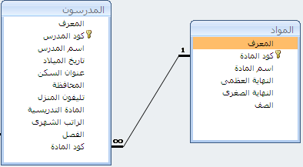
حذف علاقة بين جداول:
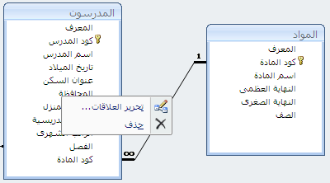
لإزالة علاقة يجب حذف خط العلاقة في الإطار "علاقات". حدد موقع المؤشر بحذر بحيث يشير إلى خط العلاقة، ثم أنقر فوق الخط. يظهر خط العلاقة سميكاً عند تحديده . عندما نقوم بتحديد خط العلاقة ، أضغط على Delete أو بإظهار قائمة أوامر الفأرة واختيار حذف.

أخطاء العلاقات :
الأخطاء التي قد تظهر وتمنع ظهور العلاقة هي :
1 – وجود بيانات مختلفة في الجدول الثاني في نفس الحقل .
2 – وجود مسافات فارغة أو زائدة ( نهاية أو بداية أو بين الكلمات ) .
3 – وجود إشارات مختلفة أو حروف مختلفة ( أخطاء إملائية ).
4 – عدم وجود مفتاح أساسي من المنطلق ( الجدول الأول ) .
5 – وجود اختلاف في نوع الحقل أي نوع البيانات . مثلاً ( أحدهما رقم و الأخر نص ) .

بعض أفكار للعلاقات في برامج المدرسة:

شريط التصميم:
وهو شريط يسهل التعامل مع تصميم النموذج من خلال مجموعة من الأزرار والأوامر.
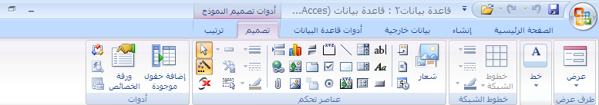
1
2
3
4
5

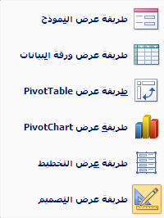

- مجموعة عرض :
هي مجموعة خاصة بطرق العرض للنموذج وهناك عدة طرق .
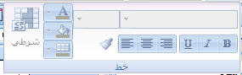
- مجموعة خط :
وهى مجموعة خاصة بتنسيق الخطوط والأنماط الموجودة بالنموذج من حجم الخط ولونه ومحاذاته وخلفيته ومقاس البنط وشكله وشروطه.
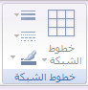
- مجموعة خطوط الشبكة :
وهو جزء خاص بخطوط الشبكة وسمكها وشكلها ولونها.
- مجموعة عناصر التحكم :
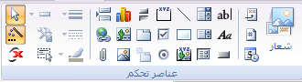
وهى المجموعات التي تساعدك في تصميم النموذج الكامل في كل كائناته المدرجة.

وهي بالوظيفة كتالي:
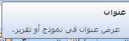
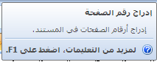
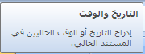
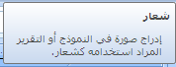
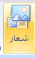
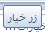

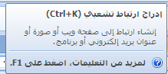
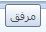
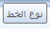
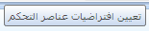
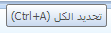
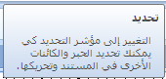
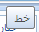
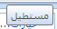

شرح العناصر المتقدمة في النموذج الفارغ(تصميم النموذج):
- مربع تحرير وسرد
وهو يُمَكنك من مشاهدة قائمة بجميع البيانات أو إدراج قيمة جديدة إن أردت ذلك وخطوات الإضافة كالتالي:
- نختر مربع تحرير وسرد .
- نجعل زر لاستخدام معالجات عناصر التحكم في الوضع النشط .
- ثم نرسم مربع التحرير والسرد في ورقة العمل على النموذج .
4- ثم نتبع الخطوات التالية حتى النهاية للحصول على مربع تحرير سرد .

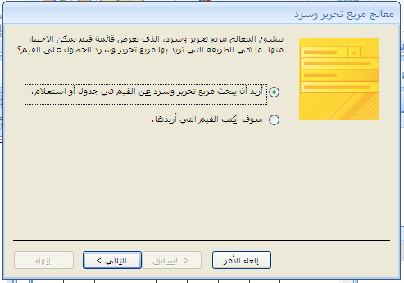
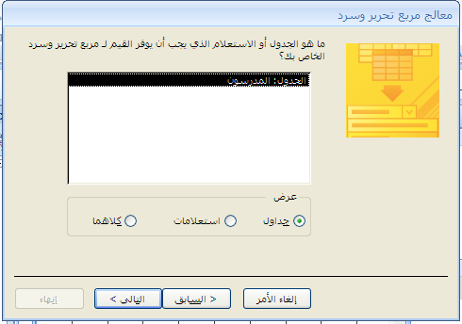
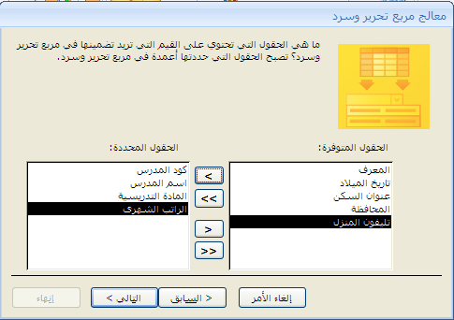

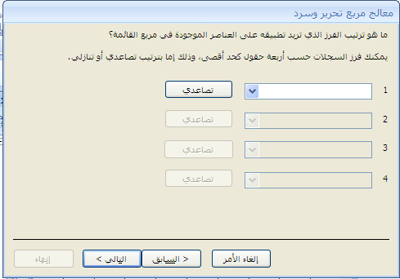
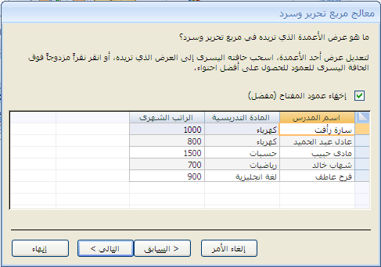
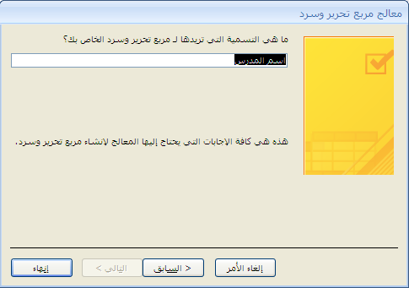

وفى حالة إلغاء اختيار "إخفاء عمود المفتاح (مفصل)" والضغط على "التالي" تظهر الشاشة التالية:
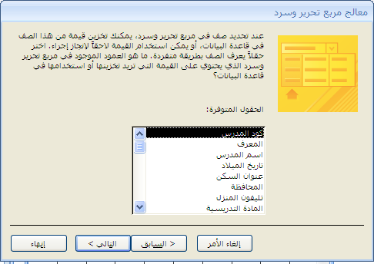
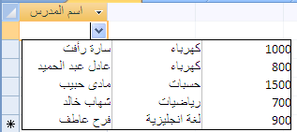
شكل مربع التحرير والسرد
يمكنك اختيار القيمة أو كتابتها

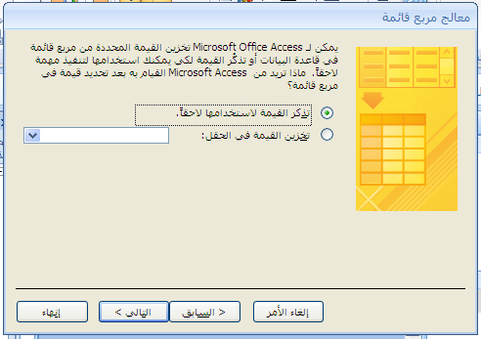
- لإدراج مربع قائمة إلى النموذج :
و هو يظهر جميع القيم كأنها list و لإدراج مربع
قائمة إلى النموذج اتبع نفس خطوات إعداد مربع
تحرير و سرد.

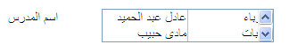

- لإدراج نموذج فرعي إلى النموذج الرئيسي:
تستخدم لإدراج نموذج فرعي داخل النموذج الأساسي والتعامل معه ولعمل ذلك نتبع الخطوات التالية
1- اختار نموذج فرعي .
2- اجعل زر لاستخدام معالجات عناصر التحكم في الوضع النشط .
3- ثم ارسم مربع النموذج الفرعي في ورقة العمل على النموذج .
4- ثم نتبع الخطوات التالية حتى النهاية للحصول على نموذج فرعي .
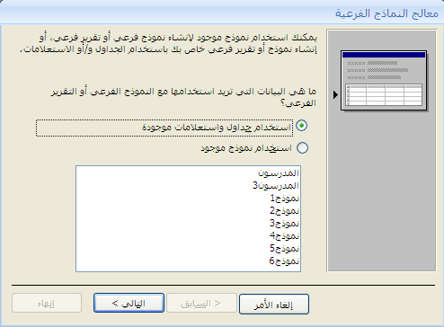
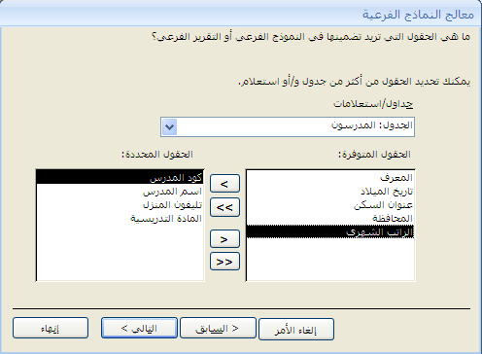
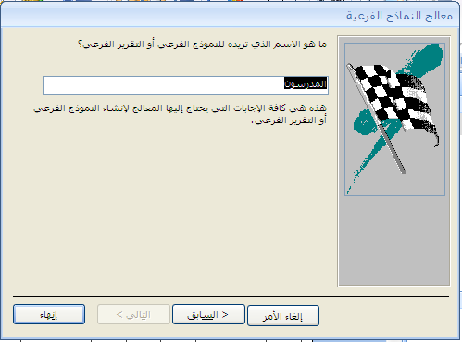

- لإدراج زر عنصر تحكم إلى النموذج
 إنشاء أزرار النماذج:
يجب إنشاء أزرار لكل نموذج بحيث يتم استدعاء الجداول والاستعلامات والتقارير الخاصة
بهذا النموذج من داخل النموذج نفسه ، كما يمكن عمل زر خروج لهذا النموذج للعودة للواجهة .
فمثلاً : نموذج الطلاب نقوم بعمل زر يستدعي جدول الطلاب و زر الاستعلام و زر للتقرير .

◉ تطبيق :
قم بعمل أزرار في كل النماذج لاستدعاء الجداول والاستعلامات والتقارير والخروج للواجهة ؟

 أنواع الإجراءات لأزرار الأوامر:
يوجد أنواع أخرى من الإجراءات غير الماكرو لأزرار الأوامر يمكن استخدامها وهي كما يلي :

 إنشاء أزرار النماذج باستخدام الإجراءات :
يمكن عمل العديد من الأزرار باستخدام الفئات والإجراءات السابقة نذكر منها على سبيل المثال:

 إنشاء زر فتح نموذج :
قم برسم زر الأمر داخل النموذج – سيظهر مربع حوار معالج زر الأمر – سيطالبك ما هو الأجراء الذي تريد حدوثه – أختر من الفئات عمليات النماذج – ومن الإجراءات فتح نموذج – بعدها سيطالبك ما هو النموذج الذي تريد أن يفتحه زر الأمر – أختر النموذج من القائمة في الأسفل – وليكن (ن الطلاب) – بعدها سيطالبك هل تريد أن يبحث الزر عن معلومات محددة – إذا اخترت فتح النموذج وإظهار كافة السجلات – بعدها سيطالبك هل تريد كتابة نص أو وضع صورة على الزر – وإذا اخترت فتح النموذج والبحث عن بيانات محددة للعرض – بعدها سيطالبك ما هي الحقول التي تتضمن بيانات متطابقة – بعدها سيطالبك هل تريد كتابة نص أو وضع صورة على الزر – أكتب النص أو أختر الصورة – بعدها سيطالبك بوضع أسم للزر – أختر إنهاء – سيظهر الزر داخل النموذج – بالضغط علية سيقوم بفتح النموذج المحدد .

 إنشاء زر فتح تقرير :
قم برسم زر الأمر داخل النموذج – سيظهر مربع حوار معالج زر الأمر – سيطالبك ما هو الأجراء الذي تريد حدوثه – أختر من الفئات عمليات التقارير – ومن الإجراءات معاينة تقرير – بعدها سيطالبك ما هو التقرير الذي تريد أن يعرضه زر الأمر – أختر التقرير من القائمة في الأسفل – وليكن (ت الطلاب) – بعدها سيطالبك هل تريد كتابة نص أو وضع صورة على الزر – أكتب النص أو أختر الصورة – بعدها سيطالبك بوضع أسم للزر – أختر إنهاء – يظهر الزر قم بالضغط عليه للمعاينة.

◉ تطبيق :
جرب عمل أزرار للتنقل بين السجلات وأزرار لعمليات السجلات وجرب باقي الإجراءات ؟

- لإدراج مجموعة اختيارات إلى النموذج :
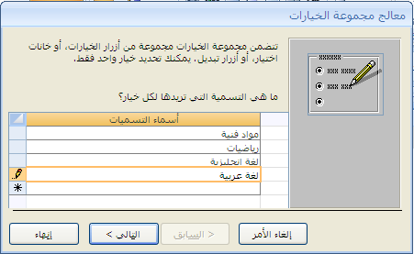
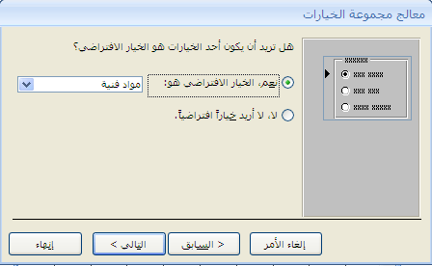
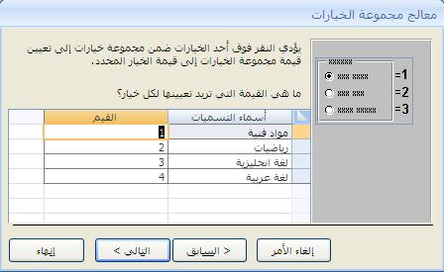

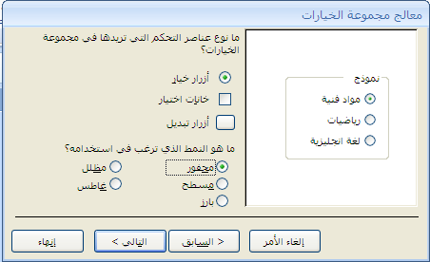
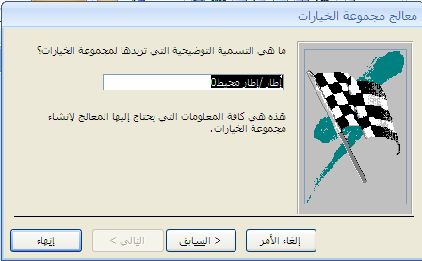
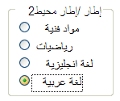

- إدراج خانة اختيار إلى النموذج
يتم إدراج خانة اختيار في النموذج ورسمه في المنطقة التي نريدها أن كالتالي:
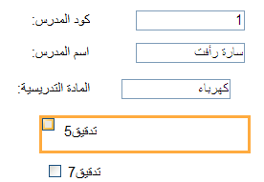
يتم الوقوف على خانة الاختيار و الضغط على ورقة الخصائص في المجموعة "أدوات" لتظهر لنا ورقة خصائص الخانة و منها نختار مصدر عنصر التحكم لتكون نعم أم لا وبذلك يكون قد تم الربط بين زر الاختيار بحقل جديد أو لا من الجدول المختار للنموذج و تم الحصول على زر اختيار جديد في النموذج.
- لإدراج إطار كائن منضم OLE إلى النموذج :
تستخدم إدراج كائن منضم وذلك لإدراج كائن جديد إلى النموذج سواء كان هذا الكائن صورة أو فيديو أو ملف صوت إلى النموذج و بالتالي إلى جدول قاعدة البيانات الأساسي ويتم ذلك بعمل الخطوات التالية:
يتم إظهار ورقة الخصائص لهذا الكائن المدرج بالنموذج بالطريقة السابقة و يتم اختيار صورة الكتاب من مصدر عنصر التحكم و بذلك نكون قد ربطنا بين هذا الكائن المنضم و حقل صورة الكتاب في الجدول الأساسي لقاعدة البيانات
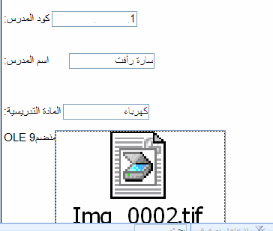
لإدراج صورة جديدة يتبع اللاتي :
1- الوقوف على السجل المراد وضع الصورة فيه و الوقوف على مكان إدخال الصورة إلى هذا السجل بالنموذج .
2- استخدام أوامر الفارة و ذلك بالضغط مرة واحدة بزر الفارة الأيمن لتظهر القائمة التالية :
يتم إظهار ورقة الخصائص لهذا الكائن المدرج بالنموذج بالطريقة السابقة ويتم اختيار صورة الكتاب من مصدر عنصر التحكم وبذلك نكون قد ربطنا بين هذا الكائن المنضم وحقل صورة في الجدول الأساسي لقاعدة البيانات.
ولإدراج صورة جديدة يتبع الآتي :
- الوقوف على السجل المراد وضع الصورة فيه والوقوف على مكان إدخال الصورة إلى هذا السجل بالنموذج.
- استخدام أوامر الفأرة وذلك بالضغط مرة واحدة بزر الفأرة الأيمن لتظهر القائمة التالية:
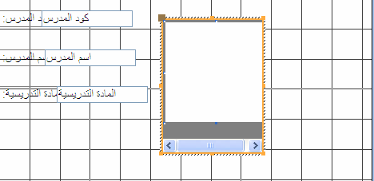
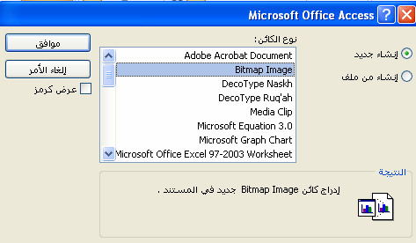
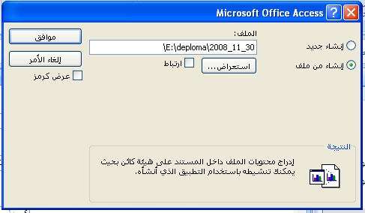

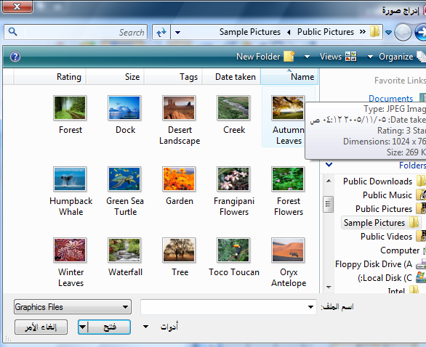
- إدراج صورة إلى نموذج :
و تستخدم لإدراج صورة غير منضمة تكون ثابتة في جميع السجلات و يكون بالخطوات التالية بالضغط على إدراج صورة ثم تحيد مكان الصورة في النموذج لتظهر لنا الشاشة التالية لاختيار الصورة.
وبالضغط على ورقة خصائص الصورة لتحديد وضع الصورة و ذلك لاختيار الوضع المناسب حسب التصميم من قطع تمدد و تكبير/ تصغير.
- وبهذا نكون قد وضعنا صورة جديدة في السجل المختار في نموذج قاعدة البيانات المختارة وتظهر كما سبق وذكرنا.
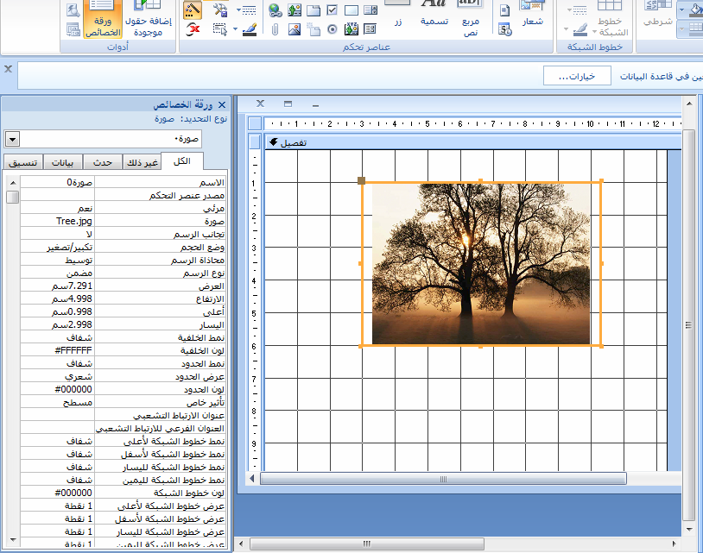

*مجموعة أدوات :

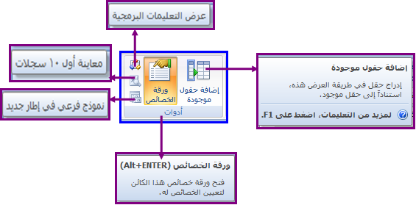

تنسيق النماذج:
*التنسيق الشرطي
و يتم التنسيق الشرطي للنموذج من خلال تبويب تصميم مجموعة خط لنحصل على التالي:
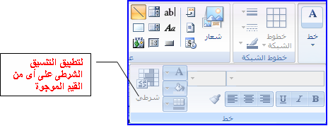

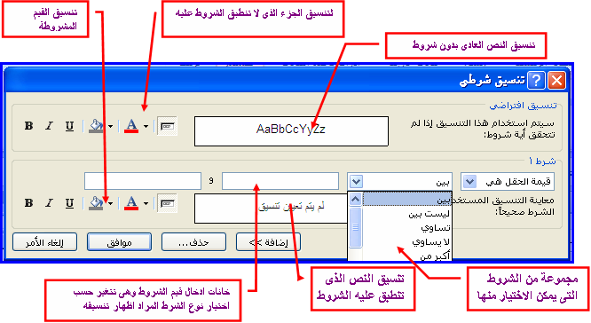
و يستخدم التنسيق الشرطي لتنسيق نص ما في النموذج تنسيق معين معتمدا على شرط يمكن اختياره من عدة شروط لتطبيقات قيم الحقول المدرجة بالنموذج .
الشكل النهائى للقيمة التى لا تنطبق عليها الشرط المختار
الشكل النهائى للقيمة التى تنطبق عليها الشرط المختار

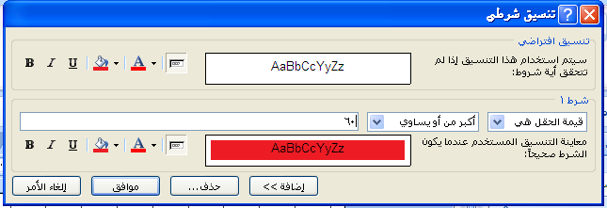

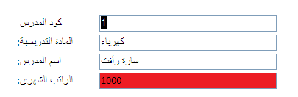
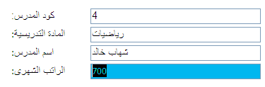
وفي المثال هذا أردت أن يكون تنسيق لون خلفية الراتب الأكبر من 700 جنيه باللون الأحمر و الأقل من الشرط و هي أقل من 700 جنيه تكون خلفيتها باللون الأخضر.

لإخفاء إظهار العناصر بالنموذج :
ويتم ذلك من تبويب ترتيب مجموعة إظهار/إخفاء التحكم في إخفاء أو إظهار مكونات التعامل مع صفحة النموذج.

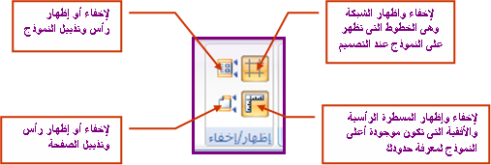

*إضافة حقول موجودة :
وهي تستخدم لإضافة حقول أخرى إلى النموذج وتكون مرتبطة بقيمة الحقول في جدول ما تلقائيا ويتم ذلك من خلال تبويب تصميم مجموعة أدوات وإضافة حقول موجودة ويتم إدخال الحقل عن طريق السحب والإفلات من الجدول إلى داخل النموذج أو النقر بالفارة مرتين عليه فيكون بالنموذج تلقائيا.
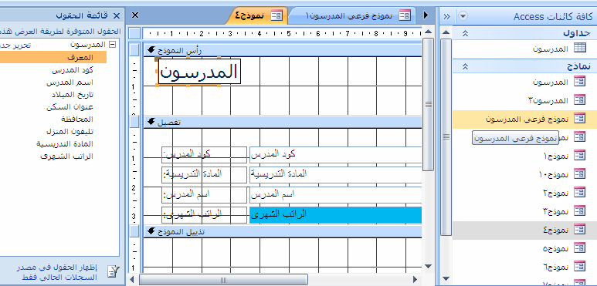
*إدراج عناصر تحكم Active X :
ويتم ذلك من تبويب "تصميم " مجموعة "أدوات" واختيار إدراج Active X لتظهر لنا الشاشة التالية:
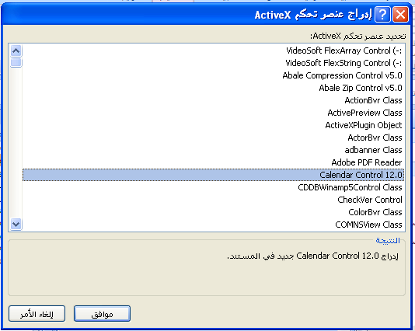
اختيار أى عنصر من الـ Active X الى النموذج

*محاذاة عناصر التحكم :
وتستخدم هذه الخاصية لعمل محاذاة لعناصر التحكم الموجودة بالنموذج على ان يكون المحاذاه دقيق جدا مما يؤدي إلى ظهور جمال و ترتيب التصميم و يتم ذلك عن طريق اختيار محاذاة عنصر التحكم ويكون كالتالي :
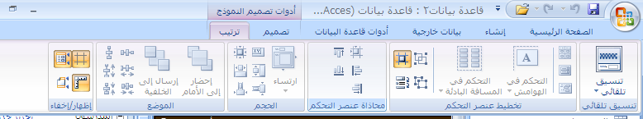

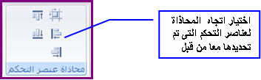

وحدات الماكرو

 تعريف الماكرو :
هي عبارة عن وحدة تشغيل تشمل مجموعة من الإجراءات تسهل عليك الأعمال البرمجية
فلا حاجة لكتابة الكود ( الشفرة ) .
 خطوات إنشاء الماكرو :
هناك عدة خطوات لإنشاء ماكرو وهي كما يلي :
1 – من التبويب إنشاء من مجموعة غير ذلك .
2 – أختر ماكرو تظهر قائمة أختر ماكرو .
3 – يظهر مربع حوار ماكرو1 .
4 – حدد أسفل حقل الإجراء – الإجراء الذي تريده .
5 – قم بتحديد وسيطات الإجراءات في الأسفل ويظهر الوسيطات.
6 – قم بحفظ الماكرو وتسميته بنفس اسم الكائن الذي اخترته .

 أهم أنواع الإجراءات :
أسم الإجراء | وظيفة الإجراء
OpenTable | فتح جدول
OpenQuery | فتح استعلام
OpenForm | فتح نموذج
OpenReport | فتح تقرير
Close | إغلاق
Quit | إنهاء
Beep | إصدار صوت
msgBox | لفتح رسالة
PrintOut | طباعة
Maximize | تكبیر
GoToRecord | للتنقل بین السجلات
 إنشاء إجراء في ماكرو :
يتم إنشاء إجراء في ماكرو كما يلي :
1 – إجراء فتح جدول :

2 – إجراء فتح استعلام : 3 – إجراء فتح نموذج :

4 – إجراء فتح تقرير : 5– إجراء الإغلاق أو إنهاء :

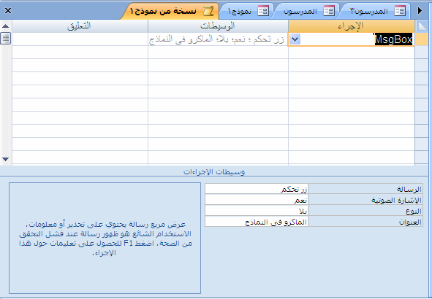
 بعض الإجراءات الهامة في الماكرو :
تختلف أنواع إجراءات الماكرو فمنها ما هو مخصص للقوائم وفتح النماذج والتقارير والجداول أو حذفها أو العمل عليها أو حتى إغلاقها أو إنهاء العمل بها وبالبرنامج أو إضافة رسائل تحذير أو ترحيب أو حتى إضافة أصوات إلى النماذج النهائية كما يمكننا إدراج أكثر من ماكرو في نفس النموذج.
عمل مجموعة ماكرو :
مجموعة الماكرو ھي عدة إجراءات یتم حفظھا باسم واحد أي كملف واحد ومن ثم وضعھا في الكائن كالنموذج كزر واحد .
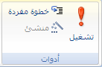
لتشغيل وتنفيذ الماكرو:
بعد إعداد الماكرو أضغط زر"تشغيل"في مجموعة "أدوات" من تبويب "تصميم وحدات الماكرو".
 تعريف الوحدات النمطیة
هي لغات البرمجة المستخدمة في برنامج الأكسس وهي Macro ; SQL ; Visual Basic
الوحدة النمطیة:
ھي برمجة بلغة Access Basic - وھي لغة - Visual Basic - مع ربطھا في برنامج الأكسس.
والكلمة SQL هي اختصار للكلمات Structured Query Language وهى لغة البرمجة القوية والشهيرة في برامج قواعد البيانات .

الــتــطــبــيــقــات

* التطبيق ( 1 ) إعداد مشروع شركة الكندي للسفريات والسياحة *

1 – قم بإنشاء قاعدة بيانات باسم شركة الكندي للسفريات والسياحة ؟
2 – قم بإنشاء الجداول الآتية بالتنسيقات الآتية : حجم الخط (20) خلفية و خط من ذوقك لكل الجداول ؟
أ ) البلدان : ( رمز البلد – أسم البلد – أسم الدولة - القارة ) حدد المفتاح الأساسي ؟
ب) الرحلات : ( رقم الرحلة – أسم البلد – يوم الرحلة – وقت الرحلة – رسوم الرحلة ) حدد المفتاح ؟
جـ) الركاب : ( رقم الراكب – أسم الراكب – رقم المقعد – رقم الرحلة - الجنسية ) حدد المفتاح ؟
3 – قم بعمل العلاقات بين الجداول ؟ ثم قم بإدخال السجلات كما يلي ( 4 بلدان – 6 رحلات – 9 ركاب ) ؟
4 – قم بعمل الاستعلامات:
أ ) الرحلات:( اسم البلد – يوم الرحلة – وقت الرحلة ) بالترتيب التصاعدي حسب اليوم؟
ب) ركاب الرحلات:( أسم الراكب – رقم المقعد – أسم البلد – رسوم الرحلة ) بالترتيب التنازلي للرسوم ؟
5 – قم بإنشاء النماذج: ( البلدان – الرحلات - الركاب ) ؟ مع عمل عنوان للنموذج و عمل التنسيقات والألوان ؟
6 – قم بعمل التقارير الآتية:(تقرير البلدان– تقرير الرحلات– تقرير الركاب– تقارير الاستعلامات) مع التنسيقات؟
7 – قم بعمل الماكرو التي تحتاجها لاستدعاء : ( الجداول و الاستعلام ) ؟
8 – قم بعمل الأزرار اللازمة داخل كل نماذج من النماذج لاستدعاء الجداول والتقارير الخاصة بكل نموذج ؟
9 – قم بعمل نموذج يحتوي على أزرار تستدعي الاستعلامات و تقارير الاستعلامات ؟ مع عمل عنوان للنموذج ؟
10 – قم بعمل الواجهة الرئيسية على الأزرار الآتية:( البلدان – الرحلات – الركاب – الاستعلامات - خروج ) ؟
11 – ضع أسمك أسفل الواجهة الرئيسية ؟ وحول البرنامج إلى تنفيذي من الواجهة ؟

* التطبيق ( 2 ) إعداد مشروع الإختبارات *

1 – قم بإنشاء قاعدة بيانات باسم الإختبارات ؟
2 – قم بإنشاء الجداول الآتية بالتنسيقات الآتية :
أ ) الدورات : ( رقم الدورة – أسم الدورة – سعر الدورة ) ؟ حجم الخط (20)خلفية صفراء وخط أزرق ؟
ب) الطلاب : ( رقم الطالب – أسم الطالب – أسم الدورة )؟حجم الخط (20)خلفية زرقاء وخط أحمر ؟
جـ) الدرجات : ( أسم الطالب – الدرجة – التقدير ) ؟حجم الخط (20)خلفية حمراء وخط أصفر؟
3 – قم بعمل العلاقات بين الجداول ؟ ثم قم بإدخال السجلات كما يلي ( 3 دورات – 6 طلاب – 6 درجات ) ؟
4 – قم بعمل استعلام:( رقم الدورة- أسم الدورة– أسم الطالب–الدرجة )؟حجم الخط(24)خلفية بني وخط أبيض؟
5 – قم بإنشاء النماذج: ( الدورات – الطلاب - الدرجات ) ؟ مع عمل عنوان للنموذج و عمل التنسيقات ؟
6 – قم بعمل التقارير الآتية : ( تقرير الدورات – تقرير الطلاب – تقرير الدرجات – تقرير الإستعلام ) ؟
7 – قم بعمل الماكرو اللازم لإستدعاء : ( الجداول ) فقط ؟
8 – قم بعمل الأزرار اللازمة داخل كل نماذج من النماذج لاستدعاء الجداول والتقارير من الخاصة بكل نموذج ؟
9 – قم بعمل الواجهة على الأزرار الآتية:( الدورات– الطلاب– الدرجات– الإستعلام – تقرير الإستعلام- خروج ) ؟
10 – قم بتحويل البرنامج إلى بداء التشغيل الفوري ؟

